目 录
1 PRACH的作用 5
2 随机接入过程的初始参数 5
3 随机接入过程的触发 6
4 PRACH消息流程 6
4.1 非竞争模式 6
4.2 竞争模式 7
5 随机接入物理信号结构 10
6 帧结构类型2（TDD）随机接入前导在物理资源上的时频映 11
7 生成前导序列 16
8 PRACH检测 17
9 问题 22

PRACH的作用
检测UE接入请求，并使UE与eNB同步（传送TA定时信息），随机接入过程完成后，eNB就可以和当前UE进行正常的UL/DL传输；
PRACH发送与接收过程如图1所示；
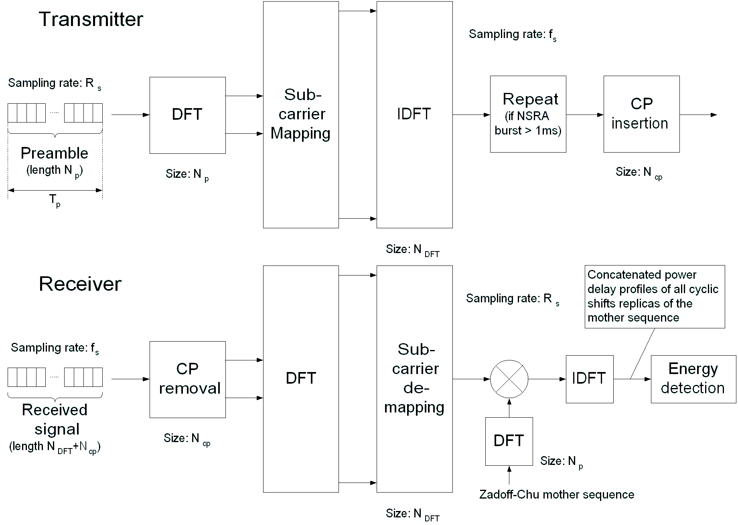
图1 PRACH发送与接收

随机接入涉及的协议

36.300：介绍了Random Access过程的特征，应用场景，竞争和非竞争两种模式和相应过程的基本特征。
36.331：RRC协议，定义了随机接入中涉及的协议数据格式和参数：PRACH-Config, RACH-ConfigCommon, RACH-ConfigDedicated等。
36.321：从MAC层的角度详细地定义了随机接入过程的初始化、参数的来源、确定和选择以及随机接入过程在不同情况下的转移。
36.211：定义了PRACH的配置、Preamble的生成
36.212：定义了触发随机接入过程的一种方式：PDCCH DCI的Format 1A
36.213：从物理层的角度说明了随机接入的过程、定时以及随机接入响应授权的说明
36.104：随机接入的性能基本要求
36.101：参数Pcmax的说明

在随机接入过程中，RLC层涉及到的信道有CCCH（Common Control Channel）和DCCH（Dedicated Control Channel），这两个信道专门用作信令传输。在不同场景下，MAC把CCCH和DCCH映射到不同的物理信道。
在竞争模式中，发送msg1时CCCH映射为PRACH，发送msg2时CCCH映射为PDSCH，发送msg3时，如果此时UE有C-RNTI则用DCCH映射为PUSCH，否则用CCCH映射为PUSCH，发送msg4时DCCH映射为PDSCH。
C-RNTI（Cell RNTI）是由小区指定的用来区分UE的标识，只在当前小区有效，由16比特构成。在当前小区中C-RNTI与唯一的NAS（Non-Access Stratum）ID或者s-TMSI（SAE-Temporary Mobile Subscriber Identity）对应，eNB维护该对应关系。NAS ID即s-TMSI（SAE-Temporary Mobile Subscriber Identity），是一个48比特的数，它由MME（Mobility Management Entity）分配。如果多个UE的随机接入过程冲突，每个UE用自己的s-TMSI作为自己的竞争决议标识。如果UE没有得到MME分配的s-TMSI，那么会指定一个48比特的随机数作为s-TMSI，并且作为随机接入过程中自己的竞争决议标识。

随机接入过程的初始参数

UE依据SIB消息中的如下字段发送MSG1.
rach-ConfigCommon {
preambleInfo {
numberOfRA-Preambles n32,竞争随机接入前导数目（在前导组A或B中随机选）
preamblesGroupAConfig {
sizeOfRA-PreamblesGroupA n32,（前导组A的前导数目）
messageSizeGroupA b144, （消息3大小的阈值）
messagePowerOffsetGroupB dB0 （组B的功率补偿）
}
},
powerRampingParameters {
powerRampingStep dB2,（功率爬坡步长）
preambleInitialReceivedTargetPower dBm-100（初始到达功率）
},
ra-SupervisionInfo {
preambleTransMax n200,（重传次数）
ra-ResponseWindowSize sf4,（窗长）
mac-ContentionResolutionTimer sf56（竞争决议定时器）
},
maxHARQ-Msg3Tx 1（消息3的重传次数）
},

prach-Config {
rootSequenceIndex 22,（逻辑根序列索引）
prach-ConfigInfo {
prach-ConfigIndex 5,（prach配置索引）
highSpeedFlag FALSE,（高速标识）
zeroCorrelationZoneConfig 1,（零相关配置）
prach-FreqOffset 6（prach频域补偿）
}
},

UE随机接入过程物理层所需的参数都从RRC层和MAC层获得；
- RRC层提供的参数：根参数，PRACH configuration index(配置索引)，High-speed flag（高速标志），frequency position（频率位置）和cyclic shift(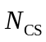循环移位)；在一般的随机接入过程中，RRC给PHY提供的参数来自广播；在切换和下行数据到达时，有些参数并不是来自广播；切换时目标eNB把参数发给源eNB，然后由源eNB通过PDCCH格式1a转发给UE；下行数据时（非竞争模式，eNB通过DL提供的专用信令给UE分配一个非竞争随机接入前导），也是由PDCCH格式1a通知UE需要的信息；
- MAC层提供的参数：preamble index，RA-RNTI，前导发射功率和功率调整步长；
在发起非同步的随机接入过程之前，物理层中需要获得以下参数：PRACH configuration，frequency position，preamble format，index to root sequence table，cyclic shift()，set type(unrestricted or restricted set)； 另外，UE根据接收到的下行信号可以进行路损估计，以在随后的PRACH发送时补偿路损；

随机接入过程的触发
系统在如下5种情况下UE会发起随机接入过程：
  - UE处于RRC_IDLE状态，要做初始接入
  - RRC连接重建过程
  - 切换
  - UE处于RRC_CONNECTED状态，下行数据到达要求UE发起随机接入过程
如：UE处于上行失步状态，DL数据到达要求UE发起随机接入过程，并且会在DCI格式1a中携带相应的用于产生随机接入前导的参数和时频资源分配信息；
  - UE处于RRC_CONNECTED状态，上行数据到达要求UE发起随机接入过程
如：UE上行失步 或 UE即使上行同步但是没有可用的PUCCH资源做调度请求，那么UE会发起随机接入过程；
随机接入过程从大的方面可以分为两类：非竞争模式和竞争模式；这5种情况均可进行基于竞争的随机接入；仅有情况3和4可进行基于非竞争的随机接入，这2种情况的随机接入是由eNB（PDCCH）触发的，其他3种情况的随机接入是由UE MAC直接触发的；
RRC三种状态：RRC_IDLE; RRC_CONNECTED; RRC_NULL;（协议TS36.331里介绍关于RRC）
（切换和下行数据到达都是通过PDCCH格式1a告知UE需要的参数，如果当时没有可用的非竞争随机接入资源，那么在相应的PDCCH格式1a信息中，preamble index会设为全零，这种情况下，随机接入过程虽然是由PDCCH格式1a触发，但是UE执行竞争随机接入过程；）

PRACH消息流程

非竞争模式
在非竞争模式的随机接入中，eNB首先给UE配置随机接入；另外，非竞争模式的随机接入没有message3和message4，因为它不需要竞争解决；
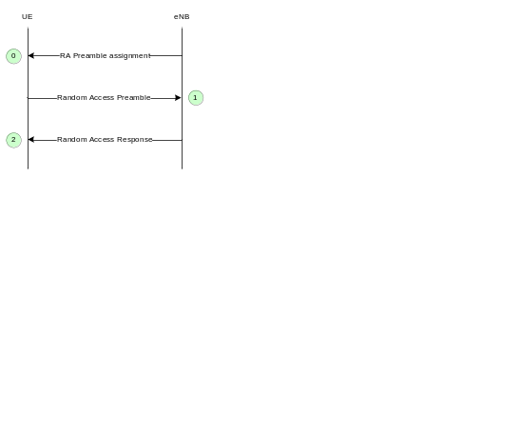
图2 非竞争模式的随机接入
非竞争模式下，高层会给物理层明确指示要使用的用来生成前导的根参数和PRACH占用的时频资源，非竞争模式只在切换或者DL数据到达两种情况下才能触发，切换时可以使用非竞争模式是因为切换往往要求高可靠性；非竞争模式的随机接入过程如图2所示，有三个步骤：
- 步骤1：eNB通过DL提供的专用信令给UE分配一个非竞争随机接入前导（这个前导不会在广播消息中分配），有两种可能的分配形式：如果是切换的情况，则目标eNB生成切换命令并发给源eNB，源eNB把该切换命令发给UE，该切换命令中含有非竞争随机接入前导信息；如果是下行数据到达触发的非竞争随机接入，则非竞争随机接入前导可由PDCCH直接得到；
- 步骤2：UE发送分配的非竞争随机接入前导；
- 步骤3：UE接收RA-RNTI加扰的随机接入响应，对于切换的情况，该响应至少包括定时信息和初始上行授权；而对于下行数据到达触发的非竞争随机接入，该响应至少包含定时信息，但是不一定需要上行授权，因为这种情况下的上行授权可能已经从触发随机接入过程的DL下行数据得到；除了上述信息外，随机接入响应消息也包括RAPID(RA-preamble identifier，6比特，取值范围是0~63)，用于指示特定的使用该前导的UE；一条随机接入响应消息的DL-SCH可以承载一个或多个UE的随机接入响应，如果是多个UE，那么多个UE通过MAC子头中的RA-preamble identifier区分相应的MAC RAR；随机接入响应消息不使用HARQ(Hybrid Automatic Repeat Request)；

竞争模式
竞争模式的随机接入过程如图3所示，有四个步骤：
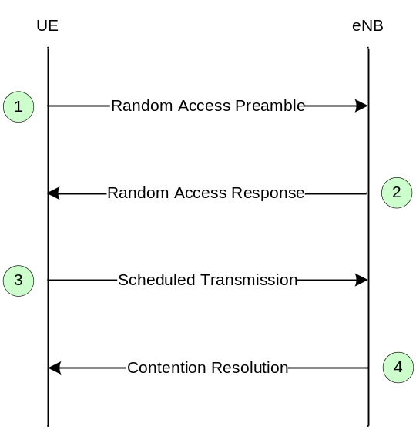
图3 竞争模式的随机接入
- 步骤1：UE选择一个随机接入前导用于随机接入。UE并不是随便选择一个前导，而是依据某种原则选择，选定前导的同时也选择了相应的发给eNB的隐含信息；因为一共有64个前导可供选择，选择一个前导，相当于隐式地指定了6比特信息。64个随机接入前导，有一部分留做非竞争随机接入使用，剩余的分为两组，每组前导的6比特序号的第1比特都一样，例如第一组前导序号的第1个比特全为0，另外一组前导序号的第1个比特全为1；选择了两组中的哪一组也就决定了6比特的第1个比特，第1个比特同时用来指示UE需要的message3的大小（或者说msg3需要的RB数），满足一定的条件（前导选择原则），UE才能选择对应message3比较大的前导，它的确定与当前无线状况有关，剩余的后5比特信息是random ID；
- 步骤2：eNB的MAC生成随机接入响应消息，并且通过RA-RNTI加扰的PDCCH指示也用RA-RNTI加扰的PDSCH发送给UE；该响应至少包括RA-preamble identifier, Timing Alignment information, initial UL grant and assignment of Temporary C-RNTI；需要注意的是，随机接入响应消息中包含的分配给正在进行随机接入过程的UE的所有Temporary C-RNTI都不会与当前小区已经分配并仍然有效的C-RNTI重复；根据竞争决议的结果，以及UE在随机接入之前的状态（是否在随机接入之前拥有C-RNTI），Temporary C-RNTI可能被作为当前UE的C-RNTI；一条随机接入响应消息的DL-SCH可以承载一个或多个UE的随机接入响应，竞争模式的随机接入响应消息也不使用HARQ；
- 步骤3： UL-SCH首次上行调度传输，即message3的传输，该消息的传输使用HARQ；传输的TB块大小取决于上一步中的上行授权，最小为80比特；对于message3传输的内容和采取的方式，有四种不同的情况；对于初始随机接入的情况，RRC层生成的RRC Connection Request会从CCCH最终映射到UE物理层，当作msg3的一部分发送，其中包含NAS UE identifier作为自己的竞争决议标识，但是不发送NAS message；这种情况下RLC模式为TM，即不对数据做分割；如果是RRC连接重建过程，RRC层连接重建请求会从CCCH最终映射到UE物理层作为msg3发送，其中包含C-RNTI，在这种情况下，因为不需要，所以不发送任何NAS消息，并且RLC模式为TM，也不对数据做分割；如果是切换过程，那么RRC层生成的经过安全和完整性保护的RRC Handover Confirm会从DCCH最终映射到UE物理层，作为msg3的一部分，除此之外UE的C-RNTI（切换命令中分配了该参数）也作为msg3的一部分发送，以让eNB识别自己；另外，如果可能的话，BSR（Buffer Status Report）也作为msg3的一部分发送；在其他的随机接入情况下，至少要发送UE的C-RNTI，以让eNB识别自己；如果UE随机接入能成功的话，UE继续使用该C-RNTI；对于在随机接入启动前已经拥有C-RNTI的UE，这一步骤以后它不会再与其他UE冲突，对这些UE来说，这一步骤的目的在于让eNB识别自己以进行服务；
- 步骤4：是由DL-SCH携带竞争决议发送给UE；eNB可以不等待NAS回复就发送竞争决议；因为该竞争决议的消息是Temporary C-RNTI加扰的，所以只可能在当前拥有相同Temporary C-RNTI的若干个UE才能收到该消息，最终以竞争决议标识决定允许哪个UE接入成功；对于初始随机接入和无线链路失败以后的随机接入，因为C-RNTI本来就没有或者已经失效，则用Temporary C-RNTI对携带竞争决议消息的PDCCH加扰；对于RRC_CONNECTED状态下的随机接入，此时UE有C-RNTI，所以用C-RNTI对msg4加扰，但是这种情况下的UE已经拥有C-RNTI，所以不会与其他UE冲突，它使用的C-RNTI由UE在msg3中传送给eNB，这一步也支持HARQ；不管对于哪种情况下的随机接入过程，在这一步骤时eNB拥有所有随机接入UE的ID信息（包括Temporary C-RNTI或者C-RNTI）；UE在接收到msg4后，只有检测到自己的UE identity（Temporary C-RNTI或者C-RNTI）时，才会发送HARQ反馈，检测到自己的UE identity意味着UE随机接入成功；如果有两个UE拥有相同的Temporary C-RNTI，那么他们的随机接入冲突，在该随机接入决议消息中含有竞争决议标识，该竞争决议标识与哪个UE的竞争决议标识相同，哪个UE就认为自己随机接入成功，在初始随机接入和RRC连接重建过程中，RLC采用TM模式，即对数据不做分割；
如果UE原先没有C-RNTI，则UE在随机接入成功后把Temporary C-RNTI作为自己的C-RNTI。如果UE在随机接入前有自己的C-RNTI，那么随机接入成功后继续使用自己原来的C-RNTI。如果随机接入失败，则把Temporary C-RNTI丢弃。
（在物理层中，是不能区分竞争模式与非竞争模式的，需要由高层判断；）

随机接入物理信号结构
物理层随机接入前导（Preamble序列）包括一个长度为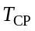的循环前缀、一个长度为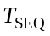的序列部分和保护间隔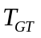三部分，如图4所示；
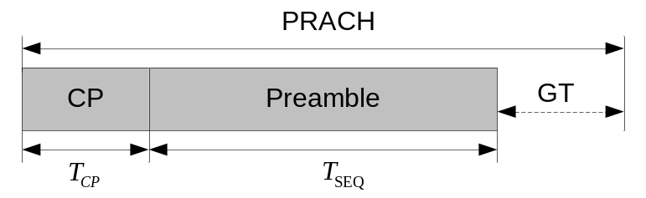
图4 随机接入前导格式
设小区半径为，信道时域扩展最大时间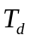，则小区半径在PRACH格式上的时间限制为：
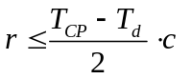
例如：
格式0的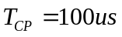，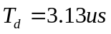，小区半径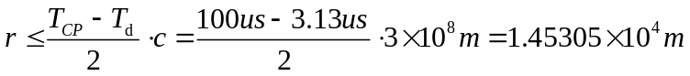。
CP的长度限定了支持的小区半径，CP的长度为： 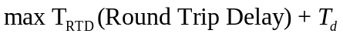；
随机接入前导参数如表1所示（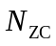为前导序列的点数），这些参数的使用取决于帧结构和随机接入配置；
表1随机接入前导参数
Preamble format | 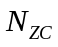 | 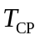 | 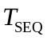
0 | 839 | 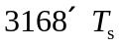(~100us) | 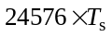(12 symbols, 800us) | 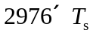
1 | 839 | 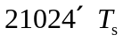(~684us) | (12 symbols, 800us) | 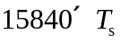
2 | 839 | 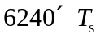(~200us) | 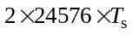(24 symbols, 2x800us) | 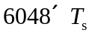
3 | 839 | 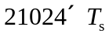(~684us) | (24 symbols, 2x800us) | 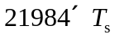
4  (TDD only) | 139 | 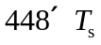(~14.6us) | 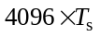(24 symbols, 133.33us) | 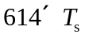  (假设最大time advanced时间为20us)
格式0-3支持高速模式；
格式0和格式2的CP长度较小，并且分别支持较小半径及中等半径的小区，格式1和格式3的CP长度较长，用以抵消较大的信道多径时延扩展，并且分别支持较大半径和很大半径的小区；
另外，格式2和格式3对800us时间长度的前导重复，生成1600us时间长度的前导，前导占用的时间多了一倍，从链路预算来看，小区边缘UE的前导到达eNB的信噪比能提高3dB，提高了小区边缘的覆盖能力，所以格式2和格式3是对小区边缘做了优化的两种前导格式；另外，这种前导重复的方式也为高速情况下的前导检测提供了一定的增益，格式1和格式3虽然都是用来覆盖半径比较大的小区，但是格式1没有考虑链路预算问题，没有对小区边缘的性能优化；
格式4是TDD系统针对半径较小的小区做的优化，它减少了PRACH对正常子帧时间的占用，因为应用场景为很小半径的小区，在这种场景下，不会存在高速移动，所以格式4的根参数排序不用考虑高速模式；

帧结构类型2（TDD）随机接入前导在物理资源上的时频映
帧结构类型2的一个上行子帧中可能存在多个随机接入资源，结构如图5所示；
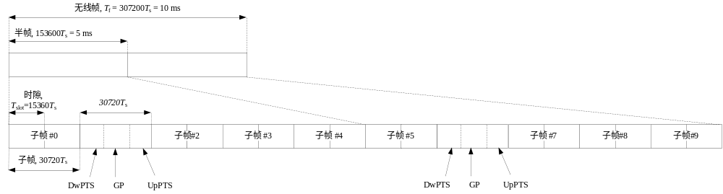
图5 帧结构类型2 (5ms转换周期)
帧结构类型2的随机接入配置如表2所示；
表2 前导格式0-4的帧结构类型2的随机接入配置
PRACH  configuration  Index | Preamble  Format | Density  Per 10 ms  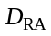 | Version  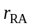 | PRACH  configuration  Index | Preamble  Format | Density  Per 10 ms | Version
0 | 0 | 0.5 | 0 | 32 | 2 | 0.5 | 2
1 | 0 | 0.5 | 1 | 33 | 2 | 1 | 0
2 | 0 | 0.5 | 2 | 34 | 2 | 1 | 1
3 | 0 | 1 | 0 | 35 | 2 | 2 | 0
4 | 0 | 1 | 1 | 36 | 2 | 3 | 0
5 | 0 | 1 | 2 | 37 | 2 | 4 | 0
6 | 0 | 2 | 0 | 38 | 2 | 5 | 0
7 | 0 | 2 | 1 | 39 | 2 | 6 | 0
8 | 0 | 2 | 2 | 40 | 3 | 0.5 | 0
9 | 0 | 3 | 0 | 41 | 3 | 0.5 | 1
10 | 0 | 3 | 1 | 42 | 3 | 0.5 | 2
11 | 0 | 3 | 2 | 43 | 3 | 1 | 0
12 | 0 | 4 | 0 | 44 | 3 | 1 | 1
13 | 0 | 4 | 1 | 45 | 3 | 2 | 0
14 | 0 | 4 | 2 | 46 | 3 | 3 | 0
15 | 0 | 5 | 0 | 47 | 3 | 4 | 0
16 | 0 | 5 | 1 | 48 | 4 | 0.5 | 0
17 | 0 | 5 | 2 | 49 | 4 | 0.5 | 1
18 | 0 | 6 | 0 | 50 | 4 | 0.5 | 2
19 | 0 | 6 | 1 | 51 | 4 | 1 | 0
20 | 1 | 0.5 | 0 | 52 | 4 | 1 | 1
21 | 1 | 0.5 | 1 | 53 | 4 | 2 | 0
22 | 1 | 0.5 | 2 | 54 | 4 | 3 | 0
23 | 1 | 1 | 0 | 55 | 4 | 4 | 0
24 | 1 | 1 | 1 | 56 | 4 | 5 | 0
25 | 1 | 2 | 0 | 57 | 4 | 6 | 0
26 | 1 | 3 | 0 | 58 | N/A | N/A | N/A
27 | 1 | 4 | 0 | 59 | N/A | N/A | N/A
28 | 1 | 5 | 0 | 60 | N/A | N/A | N/A
29 | 1 | 6 | 0 | 61 | N/A | N/A | N/A
30 | 2 | 0.5 | 0 | 62 | N/A | N/A | N/A
31 | 2 | 0.5 | 1 | 63 | N/A | N/A | N/A
前导格式分为：格式0，1，2，3和4；
Density的物理意义是：一个无线帧中可以使用作为PRACH的时频资源的平均数量（0.5、1、2、3、4、5、6）；density大于等于2时，一个PRACH configuration index对应多个时频资源（即多个RA-RNTI），所以还应该从多个RA-RNTI中选择一个；
Version：PRACH资源的版本，不同的小区使用同样的Preamble格式和PRACH资源密度时，使用不同的PRACH资源版本，使得PRACH资源尽可能位于不同的子帧上；
UL/DL配置如表3所示；
表3 UL/DL 配置
Uplink-downlink  configuration | Downlink-to-Uplink  Switch-point periodicity | Subframe number
Uplink-downlink  configuration | Downlink-to-Uplink  Switch-point periodicity | 0 | 1 | 2 | 3 | 4 | 5 | 6 | 7 | 8 | 9
0 | 5 ms | D | S | U | U | U | D | S | U | U | U
1 | 5 ms | D | S | U | U | D | D | S | U | U | D
2 | 5 ms | D | S | U | D | D | D | S | U | D | D
3 | 10 ms | D | S | U | U | U | D | D | D | D | D
4 | 10 ms | D | S | U | U | D | D | D | D | D | D
5 | 10 ms | D | S | U | D | D | D | D | D | D | D
6 | 5 ms | D | S | U | U | U | D | S | U | U | D
帧结构类型2随机接入前导的时频映射如表4所示：
表4 帧结构类型2的随机接入前导的时频映射（简表）
PRACH  configuration Index  (See Table 5.7.1-3) | UL/DL configuration (See Table 4.2-2)
PRACH  configuration Index  (See Table 5.7.1-3) | 0 | 1 | 2 | 3 | 4 | 5 | 6
17 | (0,0,0,0)  (0,0,0,1)  (0,0,0,2)  (0,0,1,0)  (0,0,1,2) | (0,0,0,0)  (0,0,0,1)  (0,0,1,0)  (0,0,1,1)  (1,0,0,0) | N/A | (0,0,0,0)  (0,0,0,1)  (0,0,0,2)  (1,0,0,0)  (1,0,0,1) | N/A | N/A | N/A
18 | (0,0,0,0)  (0,0,0,1)  (0,0,0,2)  (0,0,1,0)  (0,0,1,1)  (0,0,1,2) | (0,0,0,0)  (0,0,0,1)  (0,0,1,0)  (0,0,1,1)  (1,0,0,1)  (1,0,1,1) | (0,0,0,0)  (0,0,1,0)  (1,0,0,0)  (1,0,1,0)  (2,0,0,0)  (2,0,1,0) | (0,0,0,0)  (0,0,0,1)  (0,0,0,2)  (1,0,0,0)  (1,0,0,1)  (1,0,0,2) | (0,0,0,0)  (0,0,0,1)  (1,0,0,0)  (1,0,0,1)  (2,0,0,0)  (2,0,0,1) | (0,0,0,0)  (1,0,0,0)  (2,0,0,0)  (3,0,0,0)  (4,0,0,0)  (5,0,0,0) | (0,0,0,0)  (0,0,0,1)  (0,0,0,2)  (0,0,1,0)  (0,0,1,1)  (1,0,0,2)
每一个四元符号组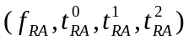表示一个特定随机接入资源的时频位置；
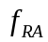是一定时间间隔中的频率资源索引；
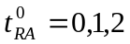分别指示随即接入资源是出现在所有的无线帧中，还是在偶数无线帧，或是在奇数无线帧；
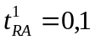分别指示随机接入资源是位于第一个半帧还是第二个半帧；
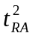是前导开始的上行子帧号（在两个连续下行至上行切换点间的第一个上行子帧为0，前导格式4中，由于Preamble总在UpPTS上发送，表示为*）；
PRACH配置的随机接入首先在时间上分配当且仅当时间上不能分配特定密度值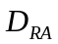的所有随机接入的时候才考虑频分；
对前导格式0-3，频率复用规则如下：
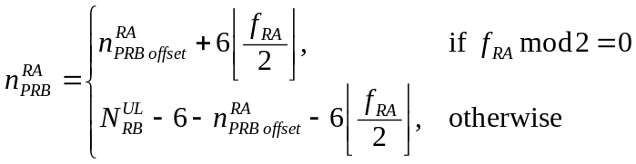
其中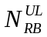是上行资源块数，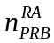是分配给随机接入的第一个物理资源块（控制PRACH的频域位置，频分复用），参数prach-FrequencyOffset 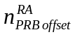是PRACH可用的第一个物理资源块号，它由高层配置且满足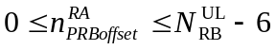；
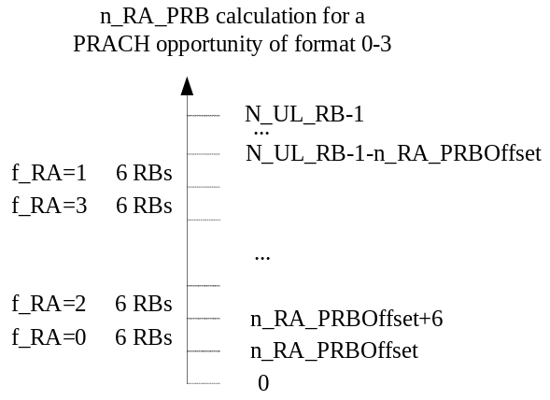
图 6
对前导格式0-3频率复用的理解可参照图6，交替使用上行频带的底端与顶端；
对前导格式4，频率复用按下式进行：
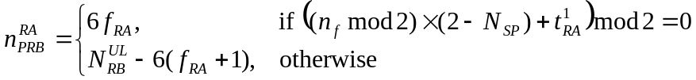
其中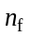是系统帧号，而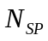是无线帧中的下上行切换点数；
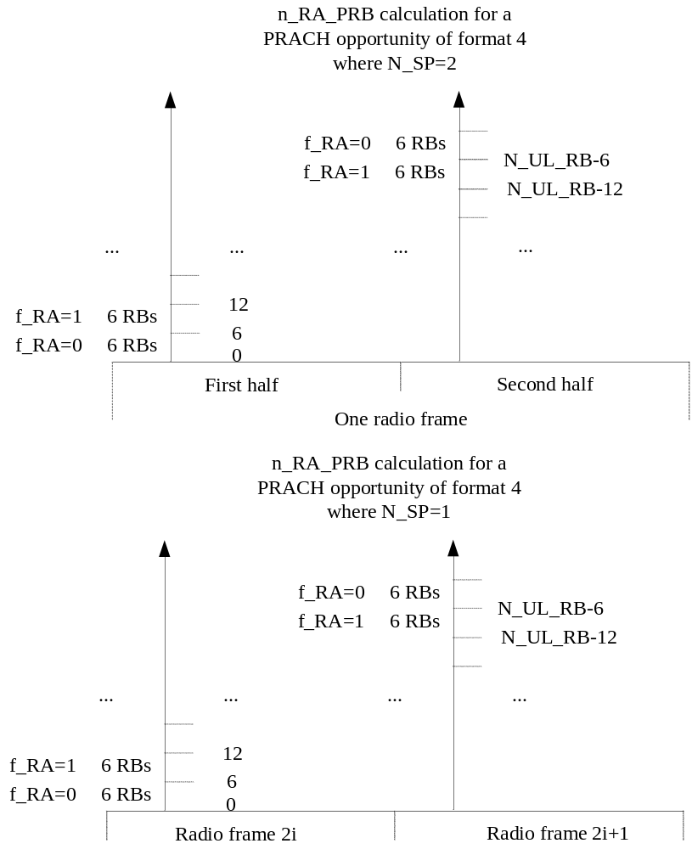
图 7
对前导格式4频率复用的理解可参照图7，若有两个DL至UL的切换点，则交替使用两个半帧的上行频带的底端与顶端；若只有一个切换点，则两个无线帧交替使用上行频带的底端与顶端；
（每个随机接入前导占用连续6个资源块对应的带宽，即180KHz * 6 = 1.08MHz；）
随机接入前导码在物理资源上的时频映射由上下行配置格式 + PRACH配置索引，即可获得；
例如：高层给出上下行配置为1，prach索引为18，
则对应值为：
(0,0,0,0)，f_RA=0，所有的无线帧，前半帧，子帧2；
(0,0,0,1)，f_RA=0，所有的无线帧，前半帧，子帧3；
(0,0,1,0)，f_RA=0，所有的无线帧，后半帧，子帧7；
(0,0,1,1)，f_RA=0，所有的无线帧，后半帧，子帧8；
(1,0,0,1)，f_RA=1，所有的无线帧，前半帧，子帧3；
(1,0,1,1)，f_RA=1，所有的无线帧，后半帧，子帧8；
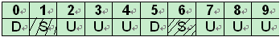
这样就可以知道该从何处开始取数据来进行PRACH检测，一个PRACH configuration index对应多个时频资源（即多个RA-RNTI），所以还应该从多个RA-RNTI中选择一个，频资源的选择是由MAC指定的；

生成前导序列
（简单介绍如下：
每个小区有64个Preamble序列，这64个前导序列的生成方法为：
①、从广播读取系统信息中的参数RACH_ROOT_SEQUENCE；
②、以该参数为逻辑序号使用对应的根ZC序列；
③、使用这个根ZC序列所有可用的循环移位来构造Preamble序列，循环移位越大，Preamble序列的编号越大；
④、如果一个根ZC序列不足以产生64个Preamble序列，则使用连续的下一个逻辑序号，使用该逻辑序号对应的根ZC序列来产生Preamble序列，直到生成64个Preamble序列；
）
前导的基带信号生成方法为：
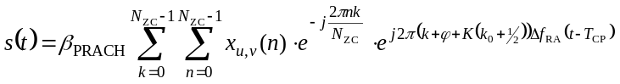
其中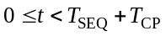，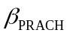为高层指定的功率因子，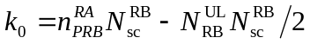；频域位置由参数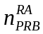控制，因子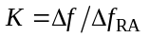表示随机接入前导与上行数据之间的子载波间隔的差别；变量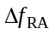表示随机接入前导的子载波间隔，变量是一个固定的偏移值，决定了随机接入前导在分配的资源块中的频域位置，这两个变量取值如表5所示；
表5 随机接入基带参数
前导结构
0 – 3 | 1250 Hz | 7
4 | 7500 Hz | 2
上式中：
①、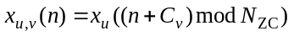
其中：
②、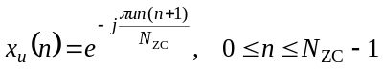
随机接入前导由具有零相关的一个或多个根Zadoff-Chu序列产生，由网络侧配置UE可以使用的前导序列集合；每个小区中有64个可用的前导，一个小区中的64个前导序列集合首先通过逻辑索引为RACH_ROOT_SEQUENCE的根ZC序列按照循环移位增加的顺序产生所有的循环移位序列，其中RACH_ROOT_SEQUENCE由系统信息广播，如果同一根参数u通过循环移位不能得到64个Preamble，增加可用u的数目（物理根u通过逻辑根索引得到）；
③、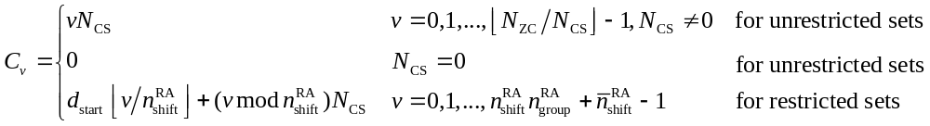；
unrestricted sets：普通速度模式；
restricted sets：高速模式（多普勒频移）；
普通速度模式下对一个根序列而言，前导的循环移位值是等间隔的，一个根序列能生成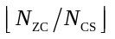个前导；
高速模式下前导的循环移位值并非等间隔的，一个根序列能生成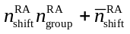个前导；
④、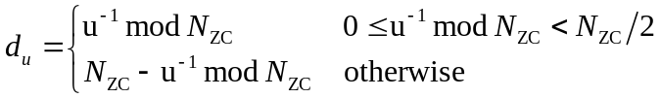；
高速模式下，经过频移的根参数为的点根序列与原根序列求相关运算，相关峰值不仅会出现在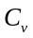点处，而且会出现在所有与点相距固定距离倍数的点处，这个固定距离就是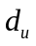；
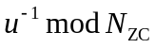的意义为：选合适的使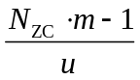为整数，能得到的最小整数就是；
⑤、
For 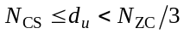： For 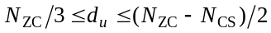：
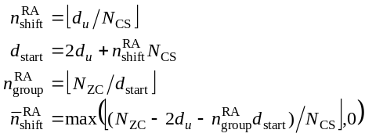 ； 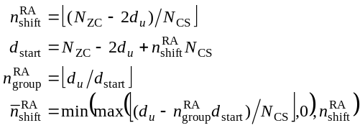 ；
公式表达的意义是：首先把一个前导序列的点分组，分为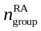个组，每组有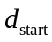点，可能会剩余不足点，作为额外的比正常组点数少的组，所以一共有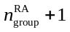组。前个组，每个组能生成的前导数为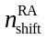，最后1个组能生成的前导数为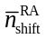。如果每个组中生成的前导数大于等于1，那么每个组中前导的循环移位值是等间隔的，为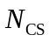。

PRACH检测
LTE在随机接入信道中使用ZC序列，检测PRACH信号则是利用ZC序列理想的自相关特性和在此自相关特性下的最佳互相关特性（ZC序列满足恒模零自相关特性），PRACH检测流程如图8所示。
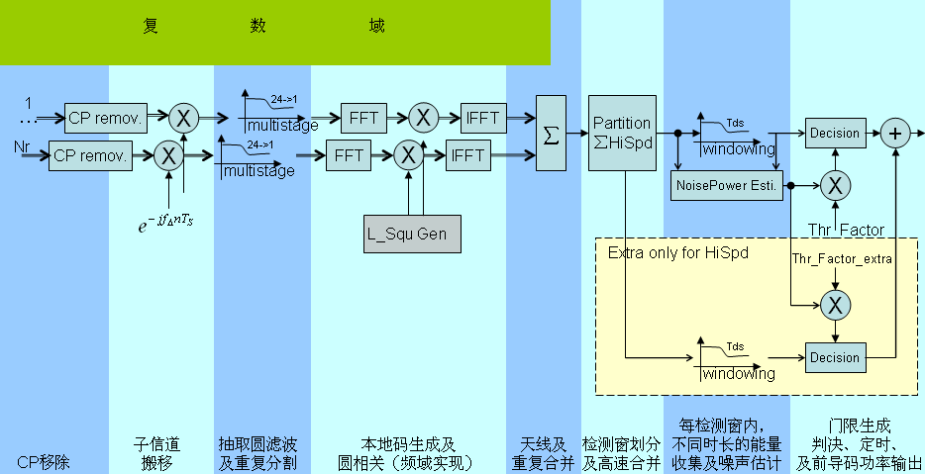
图8 PRACH检测流程
a、CP移除：
CP移除后，形成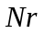个长度为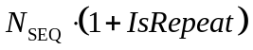的复序列，表示天线数目；
b、子信道搬移：
把根天线的每个频点上的PRACH信号频谱搬移到基带，如图9所示，使该PRACH信道频谱中心位于DC（前导格式4不进行子信道搬移和降采样滤波处理）；
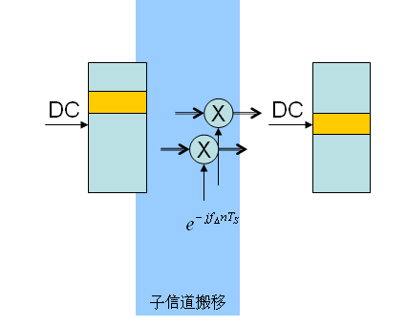
图9子信道搬移
c、滤波及抽取：
对于格式0-3，将搬移到基带的序列进行滤波和抽取，使得序列长度为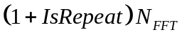，滤波和抽取过程如图10所示；
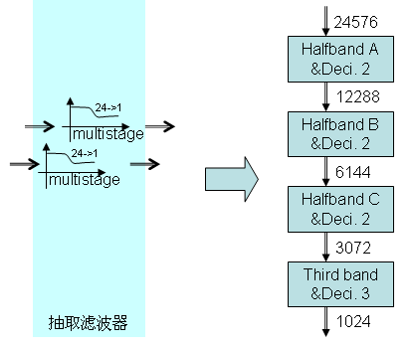
图10 滤波和抽取
抽取滤波器设计的原则是尽量减少计算量，作用是减少数据量，将宽带高速信号变为窄带低速信号；
在检测随机接入信号时，将前导参数中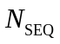(24576点)减少到1024点再进行圆相关，抽取阶数共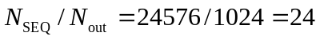阶，分4阶进行2 * 2 * 2 * 3抽取，对应的FIR滤波器系数分别为：7个，7个，11个，49个，先进行2阶抽取、系数交少的目的是减少计算量，因为开始时数据较多（24576点），抽取后数据量逐级减少，后面两级FIR滤波器的抽头数增大，满足滤波性能的要求；
其中前三级抽取采用半带FIR滤波器，滤波器系数为对称的实数序列，有大约一半为0，目的也是减少计算量；
滤波器的性能要求是通带幅频相应较平，过渡带尽量窄，阻带衰减较大，具有线性相位。
格式4直接用4096点进行圆相关，不需要进行下采样处理。
d、重复分割：
当PRACH为格式2和3时产生重复，在进行圆相关之前需要分割成两个序列，圆相关后再进行重复合并，其它格式不需要分割；
e、圆相关（频域实现）：
格式0-3，采用1024点的FFT和2048点的IFFT进行处理；
格式4，采样4096点的FFT和2048点的IFFT进行处理；
步骤：
①：FFT变换；
②：取FFT输出序列中的个点；
③：与本地个相应的频域ZC序列的共轭分别进行频域点乘；
④：将③的结果进行2048点傅里叶逆变换，求得时域响应序列；
⑤：将④的结果进行2048点复数点乘，求得冲激响应功率；
f、天线及重复合并：
进行天线能量合并和序列重复合并，将
（圆相关中IFFT输出点数 * 逻辑或物理根参数的个数 * 天线个数 * 重复）
合并成
（圆相关中IFFT输出点数）
（即：2048 * 逻辑或物理根参数的个数 * 8 * 2合并成 2048点）；
g、检测窗划分及高速合并：
（高速模式中，经过频移的根参数为的点根序列与原根序列求相关运算，相关峰值不仅会出现在点处，而且会出现在所有与点相倍数的点处，在所有的相关峰值中，点左边和右边分别相距点处的两个旁瓣能量最大，如果按照普通速度模式生成前导，这两个旁瓣会增大随机接入前导检测的误警概率和造成定时估计错误；）
对输入的2048点经过能量合并后的序列进行检测窗划分，划分成 64个检测窗，先计算出主窗位置：
main_win_start = (2048 * mDetectStarPosi) / 839;
mDetectStarPosi = 839 – Cv;
然后，取主窗起始位置之后的window_length点作为一个窗；
低速模式检测窗划分如图11所示；
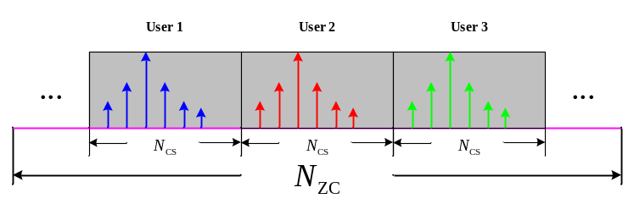
图11 低速模式
（低速度模式下对一个根序列而言，前导的循环移位值是等间隔的，一个根序列能生成个前导；）
高速模式时，需要先进行窗能量合并处理，将相应3个窗口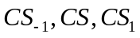窗口相应点的能量相加起来，如图12所示：
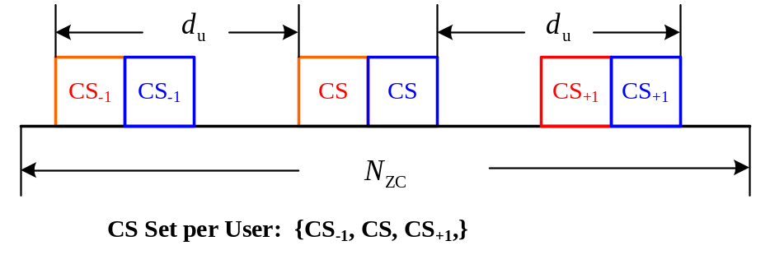
图12 高速窗能量合并
left_win_start = (main_win_start - n_du + cir_seq_len) % cir_seq_len; //左窗位置
right_win_start = ((main_win_start + n_du) % cir_seq_len); //右窗位置
然后，取合并后的window_length点作为一个窗；并且，高速模式时还要计算主窗口的能量序列；
h、多重滑动矩形窗的最大能量搜索：
使用三种长度的矩形窗在检测窗口内进行累加最大值的搜索；
1、对每个检测窗内的数据，用大小为13点的窗滑动，计算13点窗内能量，搜索13点窗的最大值及其相应起始位置；
2、在产生最大值的第一滑动矩形窗(13点窗滑动)内计算第二滑动矩形窗(7点窗滑动)的能量，搜索窗2的最大值及其相应起始位；
3、在产生最大值的第二滑动矩形窗内计算第三滑动矩形窗(3点窗滑动)的能量, 搜索窗3的最大值及其相应起始位；
高速模式时，需要计算主窗的最大值和其起始位置；
i、噪声干扰的功率估计：
噪声功率的目的：由噪声功率求判决门限；
求噪声功率方法： 假定非竞争接入的检测窗个，则竞争接入的检测窗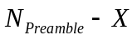个，从这些竞争接入检测窗对应的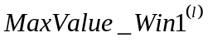，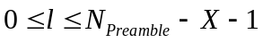中，搜索出2个值最大的检测窗索引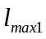和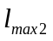，然后在2048个序列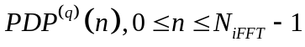（能量合并后的序列）中，去除和两个检测窗中对应的13（窗1长度）个点，最后去除所有已经由eNodeB分配使用的非竞争接入资源的检测窗中对应的13个点，然后使用2048个序列剩下点的计算各自序列的均值作为各自序列上的噪声功率估计；
j、判决及定时和PRACH信号功率估计：
判决主要包含判决门限的计算（阈值因子与噪声功率之积）以及判决量和门限的比较两部分；
对于PRACH格式0-3，每个检测窗的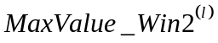与其对应的判决门限比较，对于PRACH格式4，当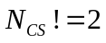且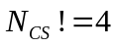时，每个检测窗的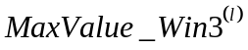与其对应的门限比较，若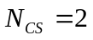或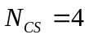时，则使用做比较，若相应值大于检测门限，则认为该检测窗出现用户，检测标志置TRUE，仅当检测标志为TRUE时，进行定时估计和PRACH信号功率估计；
对于高速模式，对应于3个滑动窗合并的数据流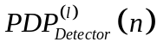，记为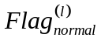；对应于主窗的数据流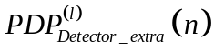，记为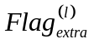，最终的检测输出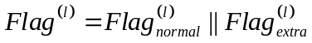；当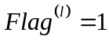，使用的数据流产生的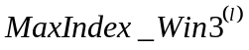和用来定时和PRACH信号功率估计，否则若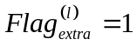时，使用的数据流产生的和用来定时和PRACH信号能量估计，未检测出无需定时和PRACH信号功率估计；
当检测到PRACH信号时，进行定时估计，格式0~3的定时是根据第三个滑动矩形窗的最大值来估计的；对于高速模式，需用两个序列（3个窗合并的序列和主窗序列）分别进行判决，哪个序列判决出信号就用相应序列进行定时估计；格式4当且时的定时是根据第三个滑动矩形窗的最大值来估计，而当或时根据第一个滑动矩形窗的最大值来估计；

问题
（前面是对PRACH的学习和理解，与大家交流、学习，学习中遇到了一些疑问用蓝色字体标注；下面是遇到的一些问题，大家如有问题也可接着添加，如知道答案请在问题后帮助解释）
1、满足Nzc是素数的要求，为什么Nzc要选择素数？
答：满足两个ZC序列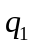与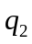间的循环互相关结果具有恒幅特性，选择为质数，可以很容易地保证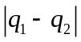与互质。
2、Nzc为什么选择839和139？
答：
6个RB分别对两种格式可以容纳的子载波为：
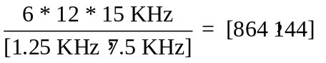
且满足Nzc是素数的要求；
对于Preamble format0-3，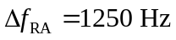，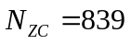，占用带宽约为；
对于Preamble format4，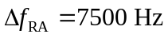，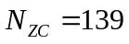，占用带宽约为；
（每个随机接入前导占用连续6个资源块对应的带宽，即180KHz * 6 = 1.08MHz；）
3、
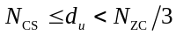，N=839, Ncs=40, du=150时：
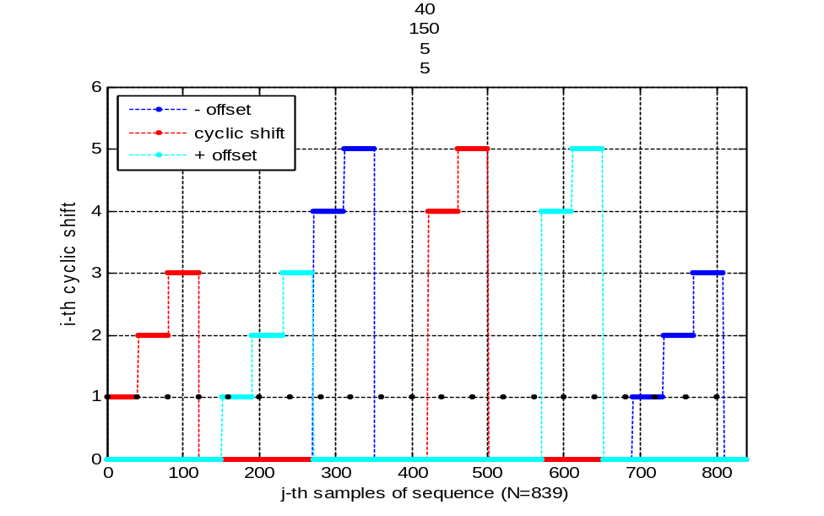
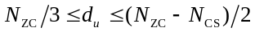，N=839, Ncs=40, du=399 ：
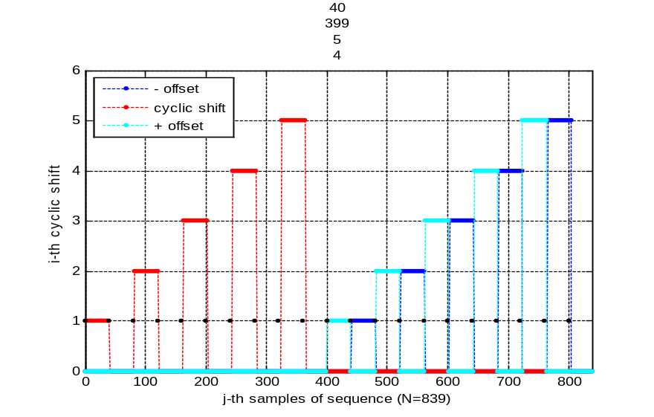
高速模式，速度大小不同对应的du值不同；
4、CP的长度如何确定？
CP的长度限定了支持的小区半径，CP的长度为： ；其中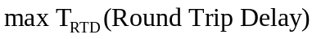为eNB->UE->eNB的时间；
5、RA-RNTI如何计算?
RA-RNTI都通过时频资源按照下面公式计算得到：RA-RNTI= 1 + t_id+10*f_id。其中，t_id为指定PRACH的第一个子帧索引(0≤ t_id <10)，f_id为该子帧内指定PRACH按照频域升序排列的索引 (0≤ f_id< 6)。
6、保护间隔如何确定？
答：由子帧对应时间宽度的倍数 - - ；
7、UE随机接入时如何选择preamble？

8、高、低速模式时如何进行检测，原理是什么？
答：
低速模式：
对输入的2048点经过能量合并后的序列进行检测窗划分，划分成 64个检测窗，先计算出主窗位置：
main_win_start = (2048 * mDetectStarPosi) / 839;
mDetectStarPosi = 839 – Cv;
低速模式下对一个根序列而言，前导的循环移位值是等间隔的，一个根序列能生成个前导；
取主窗起始位置之后的window_length点作为一个窗，检测窗划分如图所示；
以模式0低速为例：
前导序列的长度Nzc = 839；
循环移位值Ncs = 13；
2048点序列中的检测窗长 = 2048 * Ncs/Nzc = 2048 * 13/839 = 31；
当前根参数可以生成的前导数目（Nzc/Ncs）= 64；
主窗在2048点中的位置：0，2016，1984，1952，1921，1889，1857，…
高速模式：
高速模式中，经过频移的根参数为的点根序列与原根序列求相关运算，相关峰值不仅会出现在点处，而且会出现在所有与点相倍数的点处，在所有的相关峰值中，点左边和右边分别相距点处的两个旁瓣能量最大，如果按照普通速度模式生成前导，这两个旁瓣会增大随机接入前导检测的误警概率和造成定时估计错误；
高速模式时，需要先进行窗能量合并处理，将相应3个窗口窗口相应点的能量相加起来，如图所示：
图12 高速窗能量合并
left_win_start = (main_win_start - du + cir_seq_len) % cir_seq_len; //左窗位置
right_win_start = ((main_win_start + du) % cir_seq_len); //右窗位置
然后，取合并后的window_length点作为一个窗；并且，高速模式时还要计算主窗口的能量序列；
高速模式下前导的循环移位值并非等间隔的，一个根序列能生成个前导；
；
以模式0高速为例：
前导序列的长度Nzc = 839；
循环移位值Ncs = 15；
2048点序列中的检测窗长 = 2048 * Ncs/Nzc = 2048 * 15/839 = 36；
du = 280；
du等效成在2048点中的长度 = 683；
在2048点中，
主窗在的位置： 0， 2011，1974，1938，1901，1864，1828，1791，1755，1718，…
主窗的左窗位置：1365，1328，1291，1255，1218，1181，1145，1108，1072，1035，…
主窗的右窗位置：683， 646， 609，573， 536， 499， 463，426， 390， 353，…
当前根参数可以生成的前导数目：18（其中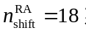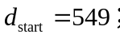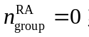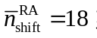）使用连续的下一个逻辑根对应的物理根来产生前导序列，直到生成64个前导序列；

